Všech 10 největších výrobců elektromobilů v regionu EMEA si vybírá pneumatiky Continental
- Celosvětově 17 z 20 nejvýznamnějších výrobců elektromobilů důvěřuje pneumatikám této společnosti
- V Americe Continental vybavuje 8 z 10 předních výrobců; v Asii a Tichomoří dodává 7 z 10 nejlepších
- „Region EMEA potvrzuje úspěch naší strategie. Velmi brzy jsme začali navrhovat naše pneumatiky pro osobní automobily s nízkým valivým odporem, tichým valivým hlukem a vysokou nosností,“ říká Dennis Bellmund, odpovědný za globální obchod první výbavou ve společnosti Continental Tires

Hannover, Německo, 11. března 2026. Společnost Continental dále posílila svou pozici na trhu v oblasti elektromobility. V regionu Evropy, Středního východu a Afriky (EMEA) dodávala společnost v roce 2025 první výbavu 10 největším výrobcům elektromobilů. Tento výsledek podtrhuje strategické zaměření společnosti Continental Tires na rostoucí trh elektromobility. Celosvětově 17 z 20 nejvýznamnějších výrobců elektromobilů důvěřuje pneumatikám od společnosti se sídlem v Hannoveru. Patří mezi ně jak prémioví, tak i velkovýrobci, jako jsou BYD, Volkswagen, Stellantis, BMW, NIO, Hyundai a Renault. V regionu Ameriky společnost Continental v současné době dodává pneumatiky 8 z 10 nejvýznamnějších výrobců. V nejdynamičtější tržní oblasti, Asii a Tichomoří (APAC), dodává 7 z 10 nejvýznamnějších výrobců. Čínský trh je obzvláště volatilní: během jednoho roku se do žebříčku dostali noví velkovýrobci.
„Region EMEA potvrzuje úspěch naší strategie. Velmi brzy jsme začali navrhovat naše pneumatiky pro osobní automobily s nízkým valivým odporem, tichým valivým hlukem a vysokou nosností. Tyto vlastnosti jsou obzvláště důležité pro elektromobily,“ říká Dennis Bellmund, odpovědný za globální obchod s první výbavou ve společnosti Continental Tires.
Vývoj pneumatik s ohledem na elektromobily
Elektromobily kladou na pneumatiky zvláštní požadavky. Vzhledem k hmotnosti baterií jsou obecně těžší než srovnatelná vozidla se spalovacím motorem. Při akceleraci také poskytují okamžitý točivý moment. Výsledné vyšší zatížení a větší točivý moment mohou vést k rychlejšímu opotřebení pneumatik. Elektromobily jsou také tišší než vozidla se spalovacím motorem, což znamená, že hluk při valení pneumatik je více patrný.
Společnost Continental začala již brzy optimalizovat své pneumatiky pro stále nižší valivý odpor, tichý hluk při valení a vysoký počet najetých kilometrů – bez ohledu na pohonný systém vozidla. Výrobce pneumatik představil svou první řadu pneumatik speciálně navržených pro energetickou účinnost již v roce 1993 – ContiEcoContact. Na trhu je nyní k dispozici již sedmá generace EcoContact.
Nová řada EcoContact 7 od společnosti Continental se vyznačuje optimalizovanou aerodynamikou pro vyšší energetickou účinnost. Inženýři společnosti Continental k dosažení tohoto cíle kombinovali různé technologie, včetně struktury „aerodimple“ převzaté z golfových míčků. Důlky v bočnicích snižují turbulence vzduchu za pneumatikami, což znamená, že vozidlo potřebuje méně energie k udržení pneumatiky v pohybu. To činí z řady EcoContact 7 ideální řešení jak pro elektrická vozidla, tak pro vozidla se spalovacím motorem.
Elektromobilita: globální trh pokračuje v růstu
Globální prodej elektrických vozidel neustále roste. Odborníci z oboru, jako je Fraunhoferův institut pro systémový a inovační výzkum (ISI), pravidelně poskytují prognózy a analýzy vývoje globálního trhu s elektrickými vozidly. ISI předpokládá pro rok 2025 23% nárůst globálního prodeje bateriových elektrických vozidel (BEV): z 10,3 milionu prodaných elektrických automobilů v roce 2024 na 12,7 milionu v roce 2025. Asijsko-pacifický region, zejména Čína, je a zůstává zdaleka největším jednotným trhem pro elektromobily s dvoucifernými mírami růstu. Evropa je druhým nejdůležitějším prodejním trhem na světě. Bylo registrováno 2,5 milionu elektromobilů, což je o 26 procent více než v roce 2024. V Severní Americe zůstaly nové registrace podle ISI na úrovni předchozího roku, tj. 1,4 milionu vozidel.

Continental je předním výrobcem pneumatik a specialistou v tomto odvětví. Společnost byla založena v roce 1871, v roce 2025 dosáhla obratu 19,7 miliardy eur a v současné době zaměstnává přibližně 78 000 lidí v 54 zemích.
Pneumatiky skupiny Tires zvyšují bezpečnost, inteligentnost a udržitelnost mobility. Jeho prémiové portfolio zahrnuje pneumatiky pro osobní automobily, nákladní automobily, autobusy, motocykly, jízdní kola a speciální pneumatiky, stejně jako inteligentní řešení a služby pro vozové parky a prodejce pneumatik. Continental dodává produkty nejvyšší kvality již více než 150 let a je jedním z největších výrobců pneumatik na světě. Ve fiskálním roce 2025 dosáhla skupina Continental Tyre Group obratu 13,8 miliardy eur. Divize pneumatik společnosti Continental zaměstnává více než 56 000 lidí po celém světě a má 19 výrobních a 16 vývojových zařízení.
Společnost Continental AG je v České republice zastoupena výrobními a prodejními jednotkami v Otrokovicích, Ostravě a Horšovském Týně. Slovenskou republiku zastupují výrobní závody v Púchově a Dolných Vestenicích. Continental AG zaměstnává v České republice a na Slovensku přibližně 12 300 lidí. Portfolio společnosti zahrnuje značky Continental, Barum, Semperit, Matador a General Tire.

Kontakty pro média

Continental Barum s.r.o.
Roman Moško
Marketing Communication
E-mail: roman.mosko@continental.cz
Mobile: + 420 603 558 053

Odkazy
Web: www.continental.cz
Mediální centrum: www.continental.com/media-center
Tiskové zprávy: https://www.continental-tires.com/cz/cs/about-us/newsroom/newsroom-plt

Obrázky a popisky

  Continental_PP_DennisBellmund | „Velmi brzy jsme začali navrhovat naše pneumatiky pro osobní automobily tak, aby měly nízký valivý odpor, tichý chod a vysokou nosnost. Tyto vlastnosti jsou obzvláště důležité pro elektromobily,“ říká Dennis Bellmund, odpovědný za globální obchod s první výbavou ve společnosti Continental Tires.
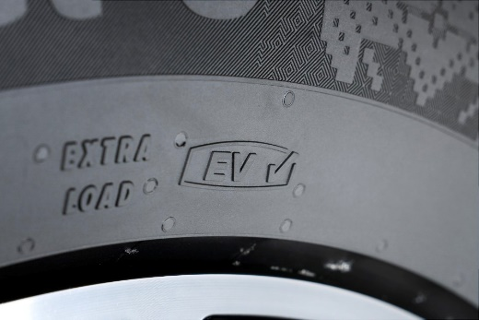  Continental_PP_EVCompatible | Od roku 2023 přidává Continental logo EV-compatible ke všem svým pneumatikám, které jsou určeny pro elektromobily a optimalizují jejich dojezd.
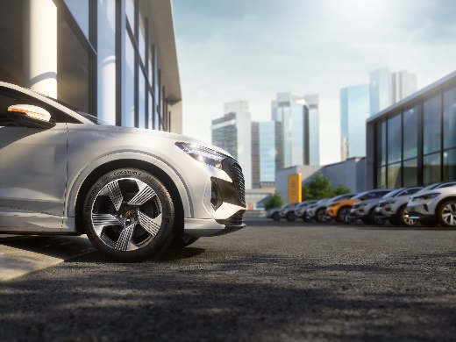 Continental_PP_EC7 | Vylepšená aerodynamika nové pneumatiky EcoContact 7 zajišťuje vyšší energetickou účinnost. Díky tomu je EcoContact 7 ideálním řešením v oblasti pneumatik.

